ФЕДЕРАЛЬНОЕ ГОСУДАРСТВЕННОЕ АВТОНОМНОЕ ОБРАЗОВАТЕЛЬНОЕ УЧРЕЖДЕНИЕ ВЫСШЕГО ОБРАЗОВАНИЯ
«РОССИЙСКИЙ УНИВЕРСИТЕТ ТРАНСПОРТА»
(РУТ (МИИТ))

Институт транспортной техники и систем управления
Кафедра «Управление и защита информации»

ОТЧЁТ
О ЛАБОРАТОРНОЙ РАБОТЕ №3
По дисциплине «Языки программирования»
ВАРИАНТ 5

Выполнил: ст. гр. ТКИ-142
Скрипников Егор Сергеевич
Проверил: к.т.н., доц. Васильева М. А.
(Проверил: к.т.н, доц. Балакина Е. П.)

Москва 2024
- Формулировка задания
Протабулировать заданную функцию и сумму функционального ряда разложения этой функции на интервале [a,b] и с шагом h (шаг и интервал задается в константах). Функциональнй ряд вычисляется по соответствующей рекуррентной формуле с заданной точностью ɛ. В результате показать три столбца: значение аргумента, значение функции в данной точке и значение суммы ряда, вычисленное с заданной точностью в данной точке. Два последних столбца должны иметь близкие результаты.
Таблица 1 – Формулировка задания 3.3
Вар | Функция y | Сумма | Интервал | ɛ
5 | $$\frac{1}{4}ln\left(\frac{1+x}{1-x}\right)+\frac{1}{2}\operatorname{arc}{\operatorname{tg}\left(x\right)}$$ | $$S=x+\frac{x^{5}}{5}+…+\frac{x^{4n+1}}{4n+1}+…$$ | $$0.1≤x≤0.8$$ | 30⁻⁵

- Блок-схема алгоритма
Блок-схема основного алгоритма представлена ниже (Рисунок 1). Блок-схемы функций расчета значений функции, последовательности и ввода представлены ниже (Рисунок 2, 3, 4, 5, 6, 7).
Рисунок 1 Блок-схема основного алгоритма
Рисунок 2 – Блок-схема функции input()
Рисунок 3 – Блок-схема функции checkInterval(a, b)
Рисунок 4 – Блок-схема функции checkStep(step)
Рисунок 5 – Блок-схема функции getFunction(x)
Рисунок 6 – Блок-схема функции getElement(x, n)
Рисунок 7 – Блок-схема функции getSum(x, epsilon)
- Текст программы на языке C

#include <stdio.h>
#include <stdlib.h>
#include <errno.h>
#include <math.h>
#include <float.h>

/**
* @brief Считывает введенное значение
* @return Возвращает введенное значение
*/
double input(void);

/**
* @brief Проверяет правильность введенных значений интервала
* @param a начало интервала
* @param b конец интервала
* @return Возвращает ошибку, если введен некорректный интервал
*/
void checkInterval(const double a, const double b);

/**
* @brief Проверяет правильность введенного значения шага
* @param step величина шага
* @return Возвращает ошибку, если введен некорректный шаг
*/
void checkStep(const double step);

/**
* @brief Вызвает функцию
* @param x значение переменной x
* @return Возвращает значение функции если нет деления на нуль, в ином случае вызывает ошибку
*/
double getFunction(const double x);

/**
* @brief Рассчитывает значение следующего элемента последовательности
* @param x значение переменной
* @param n текущий индекс элемента последовательности
* @return Возвращает значение следующего элемента последовательности
*/
double getElement(const double x, const int n);

/**
* @brief Рассчитывает значение суммы n членов
* @param x значение переменной
* @param epsilon значение величины с точностью которой следует вычислить значение суммы членов последовательности
* @return Возвращает значение суммы n членов последовательности
*/
double getSum(const double x, const double epsilon);

/**
* @brief Точка входа в программу
* @return Возвращает 0 в случае успеха
*/
int main(void)
{
const double epsilon = pow(30, -5);
puts("Enter interval value:");
const double a = input();
const double b = input();
checkInterval(a, b);
puts("Enter step value:");
const double step = input();
checkStep(step);
for (double x = a; x <= b + DBL_EPSILON; x += step)
{
if ((x) >= 1)
{
errno = EDOM;
perror("Invalid input for log function!");
}
printf("\nx = %.2f\tf(x) = %.6f\t\tS(x) = %.6f\n", x, getFunction(x), getSum(x, epsilon));
}
return 0;
}

double input(void)
{
double value = 0.0;
int result = scanf_s("%lf", &value);
if (result != 1)
{
errno = EIO;
perror("Input error!");
exit(EXIT_FAILURE);
}
return value;
}

void checkInterval(const double a, const double b)
{
if (b - a < DBL_EPSILON)
{
errno = EINVAL;
perror("Interval input error!");
exit(EXIT_FAILURE);
}
}

void checkStep(const double step)
{
if (step <= DBL_EPSILON)
{
errno = EINVAL;
perror("Step input error!");
exit(EXIT_FAILURE);
}
}

double getFunction(double x)
{
return (0.25 * log((1 + x) / (1 - x))) + (0.5 * atan(x));
}

double getElement(const double x, const int n)
{
return (pow(x, (4 * n + 1)) / (4 * n + 1));
}

double getSum(const double x, const double epsilon)
{
double element = getElement(x, 0);
double sum = 0.0;
int n = 0;
while (fabs(element) > epsilon)
{
sum += element;
n++;
element = getElement(x, n);
}
return sum;
}

- Результаты выполнения программы
Результаты выполнения программы представлены ниже (Рисунок 8, 9, 10, 11, 12, 13).
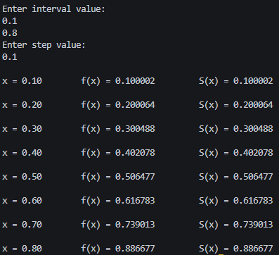
Рисунок 8 – Результаты выполнения программы
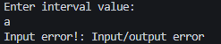
Рисунок 9 – Вывод, когда начало интервала - буква
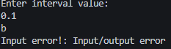
Рисунок 10 – Вывод, когда конец интервала буква
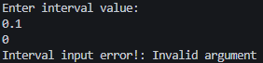
Рисунок 11 – Вывод, когда конец интервала меньше начала
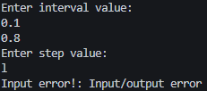
Рисунок 12 – Вывод, когда введенный шаг - буква
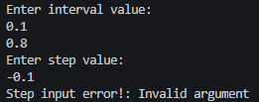
Рисунок 13 – Вывод, когда шаг отрицательный
- Выполнение тестовых примеров
При помощи программы Excel выполнены тестовые примеры. Результаты их выполнения представлены ниже (Рисунок 14, 15, 16).
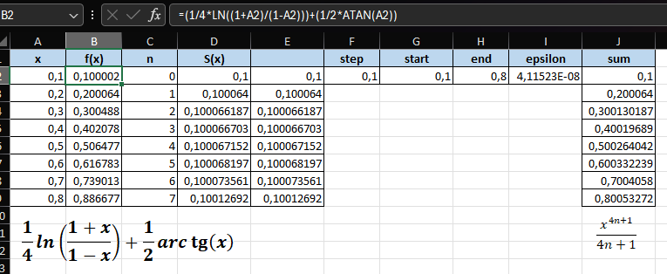
Рисунок 14 – Расчет значения функции по формуле
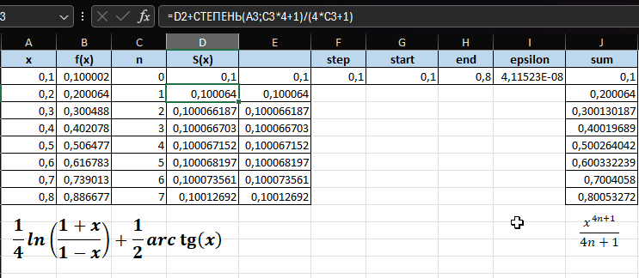
Рисунок 15 – Расчет значения члена последовательности
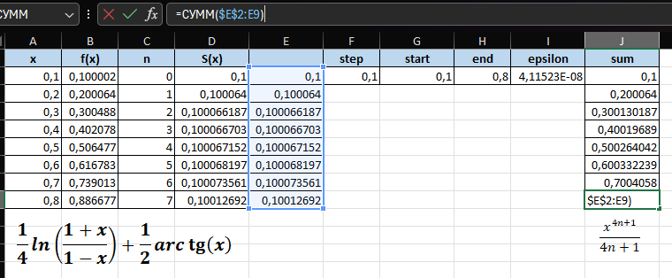
Рисунок 16 - Расчет значения суммы текущего количества элементов последовательности

- Отметка о выполнении задания в веб-хостинге системы контроля версий

